Приложение 1
Автор:
Татьяна Альбертовна Стрелкова
Преподаватель музыки 1-й квалификационной
категории Бельской СОШ Тверской области

Идентификатор: 230-937-655

Пение «Лакримозы» вокализом.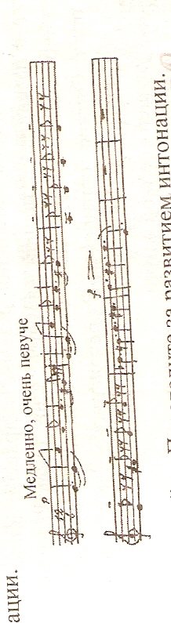

Приложение 2
Песенка о Моцарте – Музыка: Окуджава Б. Слова: Окуджава Б.
- Моцарт на старенькой скрипке играет,
Моцарт играет, а скрипка поёт.
Моцарт Отечества не выбирает,
Просто играет всю жизнь напролёт.
Ах, ничего, что всегда, как известно,
Наша судьба то гульба, то пальба,
Не оставляйте, стараний маэстро,
Не убирайте ладони со лба.
Не оставляйте, стараний маэстро,
Не убирайте ладони со лба
- Где-нибудь на остановке конечной
Скажем спасибо и этой судьбе,
Но из грехов нашей Родины вечной
Не сотворить бы кумиров себе.
Ах, ничего, что всегда, как известно,
Наша судьба то гульба, то пальба,
Не оставляйте, стараний маэстро,
Не убирайте ладони со лба.
Не оставляйте, стараний маэстро,
Не убирайте ладони со лба
- Коротки наши лета молодые,
Нити развеются, как на кострах,
Красный камзол, башмаки золотые,
Белый парик, рукава в кружевах.
Ах, ничего, что всегда, как известно, Наша судьба то гульба, то пальба,
Не оставляйте, стараний маэстро, Не убирайте ладони со лба.
Не оставляйте, стараний маэстро, Не убирайте ладони со лба

Приложение 3

